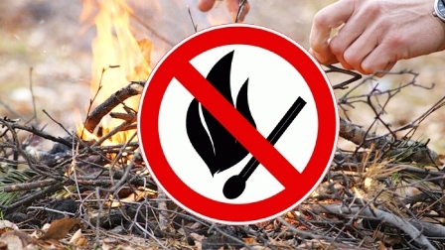
Уважаемые жители МО Кувайский сельсовет!
Администрация Кувайского сельсовета напоминает вам о том, что на территории действует особый противопожарный режим.
Постановлением администрации Кувайского сельсовета Новосергиевского района № 32-п от 05.06.2020 года «О введении на территории Кувайского сельсовета Новосергиевского района Оренбургской области особого противопожарного режима» запрещено в частности:
-разведение костров, сжигание мусора, выжигание травы и иной растительности на земельных участках всех форм собственности, в том числе при проведении сельскохозяйственных работ;
-использование сооружений для приготовления пищи на углях на землях лесного фонда, сельскохозяйственного назначения, землях населённых пунктов.
Постановлением вводится разрешительный принцип посещения населением лесных массивов.
Ответственность при особом противопожарном режиме повышается.
Уважаемые жители, несмотря на установленные запреты и режим самоизоляции в связи с коронавирусом, на территории района наблюдается значительный рост загораний и пожаров. Помните, что в соответствии с законодательством палы травы давно запрещены. Кроме этого, доказано, что ничего кроме вреда они не приносят. Будьте благоразумны. Мы с вами проживаем в степной зоне. Помните, что любые загорания в степи или в иных местах могут привести к переходу огня на населённые пункты. Скорость распространения огня в степи может достигнуть 20-30 км/час. Силы пожарных не безграничны и их может не хватить на тушение всех пожаров. Обращаемся ко всем небезразличным жителям: если вам известно, что кто-то нарушает правила пожарной безопасности сообщайте об этом в органы пожарного надзора (телефон 01,101). Не оставайтесь безучастны, только все вместе мы сможем сделать нашу жизнь безопасней.
Телефоны пожарной службы: 01,101.

